附件

智慧科协介绍及登录使用操作说明

智慧科协是省科协贯彻落实中央、省委群团改革部署要求，精心打造的提升工作效能、推动流程再造的新载体，是2019年省科协四大重点工作之一，于2020年1月上线试运行。智慧科协立足“四服务”职责定位，提供信息推送、项目申报、资源检索、供需对接、文件收发等服务，满足全省各级科协组织、科技工作者和社会公众的多样化需求。请各位委员积极宣传推广使用智慧科协，并提出宝贵意见，推动智慧科协进一步完善优化，不断巩固提升科协组织参与社会治理智能化水平的平台基础。
一、登录智慧科协
点击省科协官网首页右侧“登录智慧科协”，输入用户名、密码即可登录，初次登录需修改密码。为确保系统安全，建议新密码由8位以上的数字、字母、特殊字符组合而成。
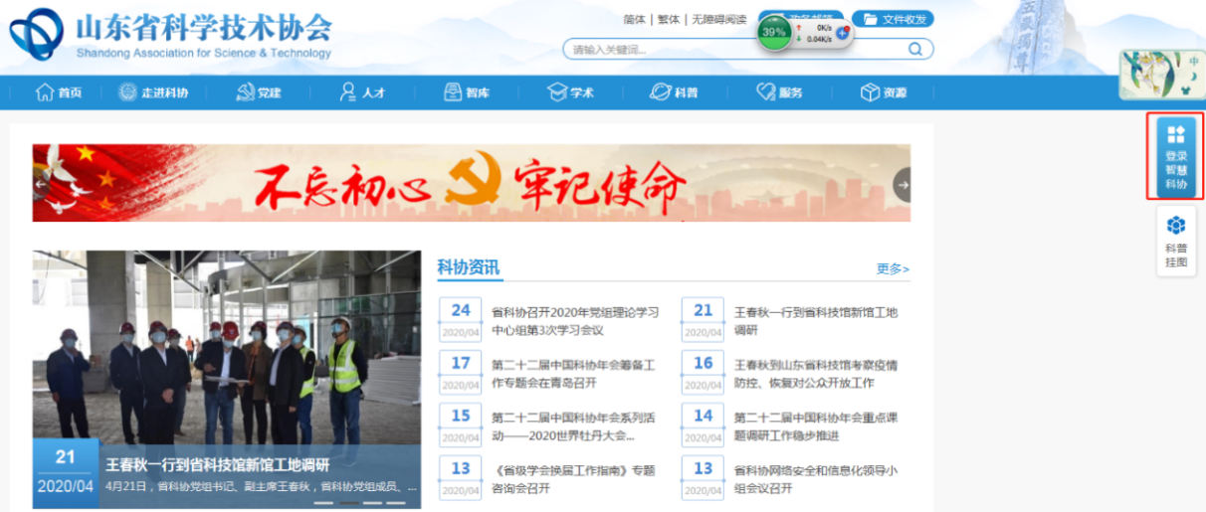省科协官网首页
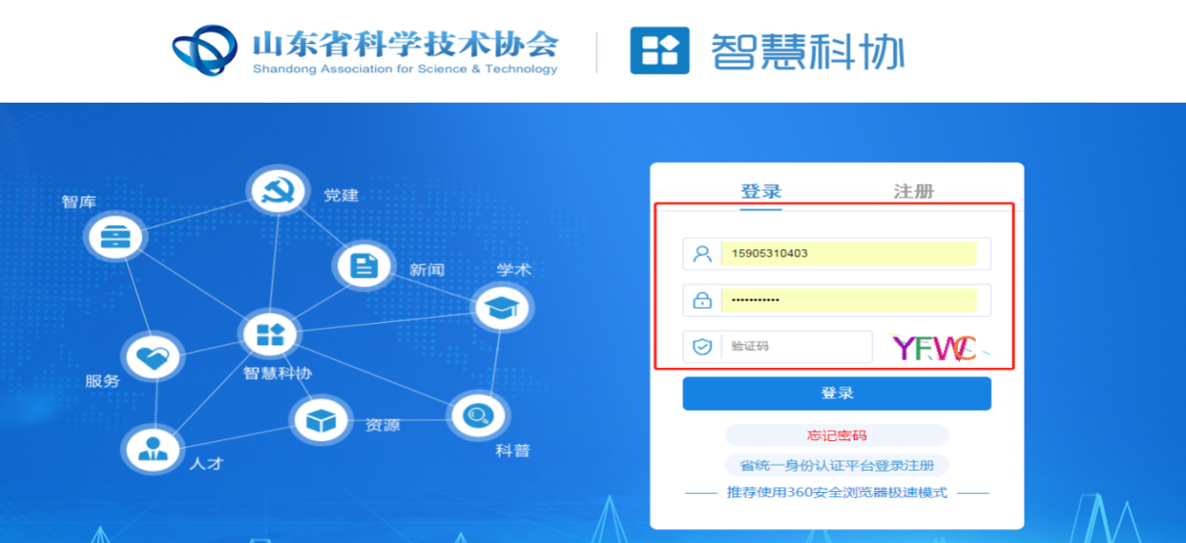
智慧科协登录界面
二、会议材料查收反馈
登录成功后，点击“待办事项”-“收文管理”查看未读文件，并反馈意见；也可在左侧菜单栏，点击“收发文”-“收文管理”进行文件的查看、回复。
智慧科协发送文件的同时，将一并推送手机短信提醒，请各参会人员随时关注。

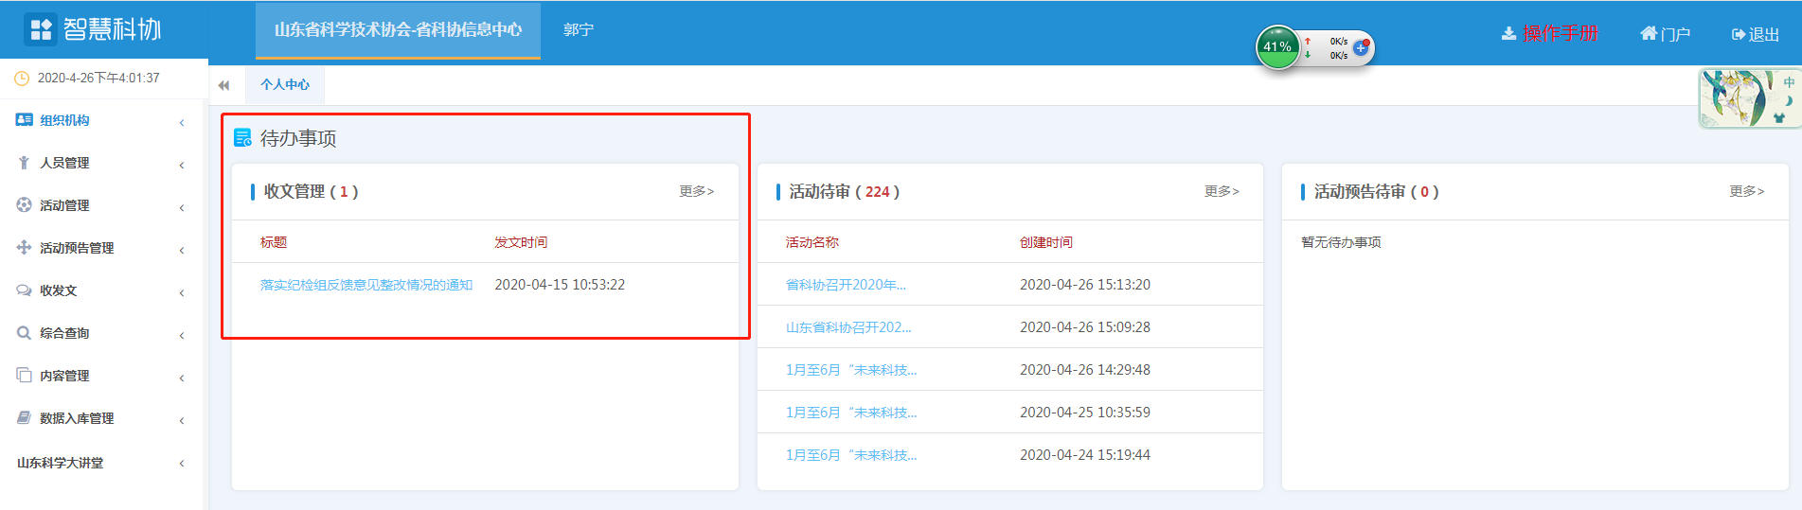

未读文件提醒

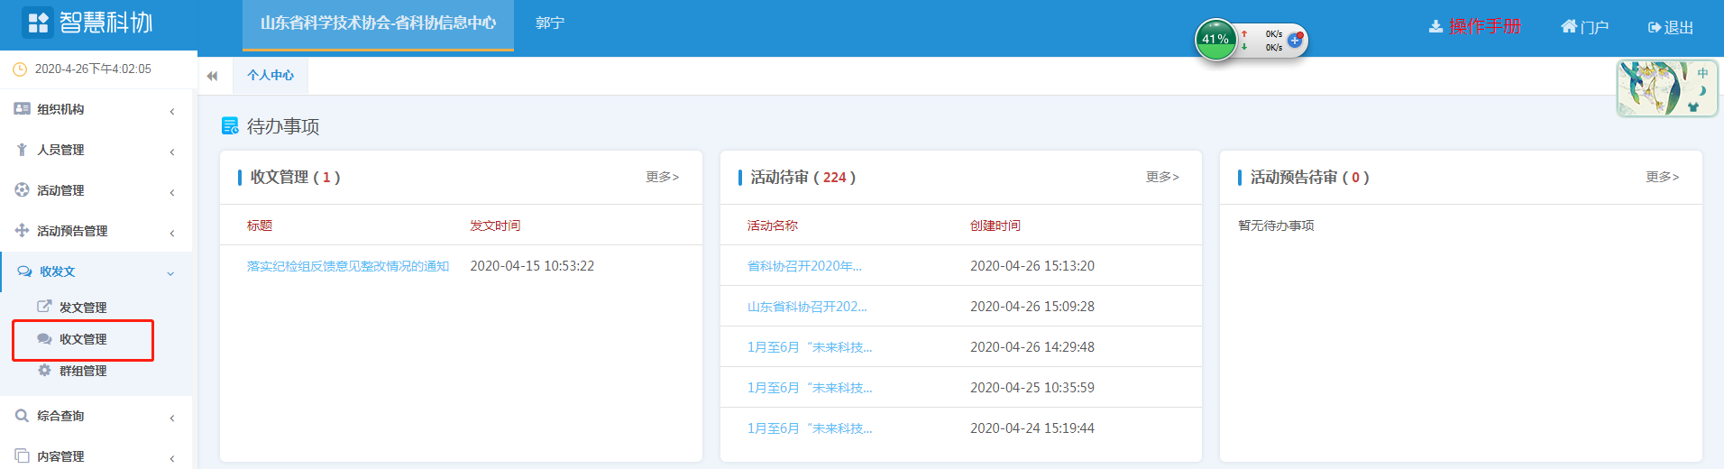
通过“收文管理”查看文件

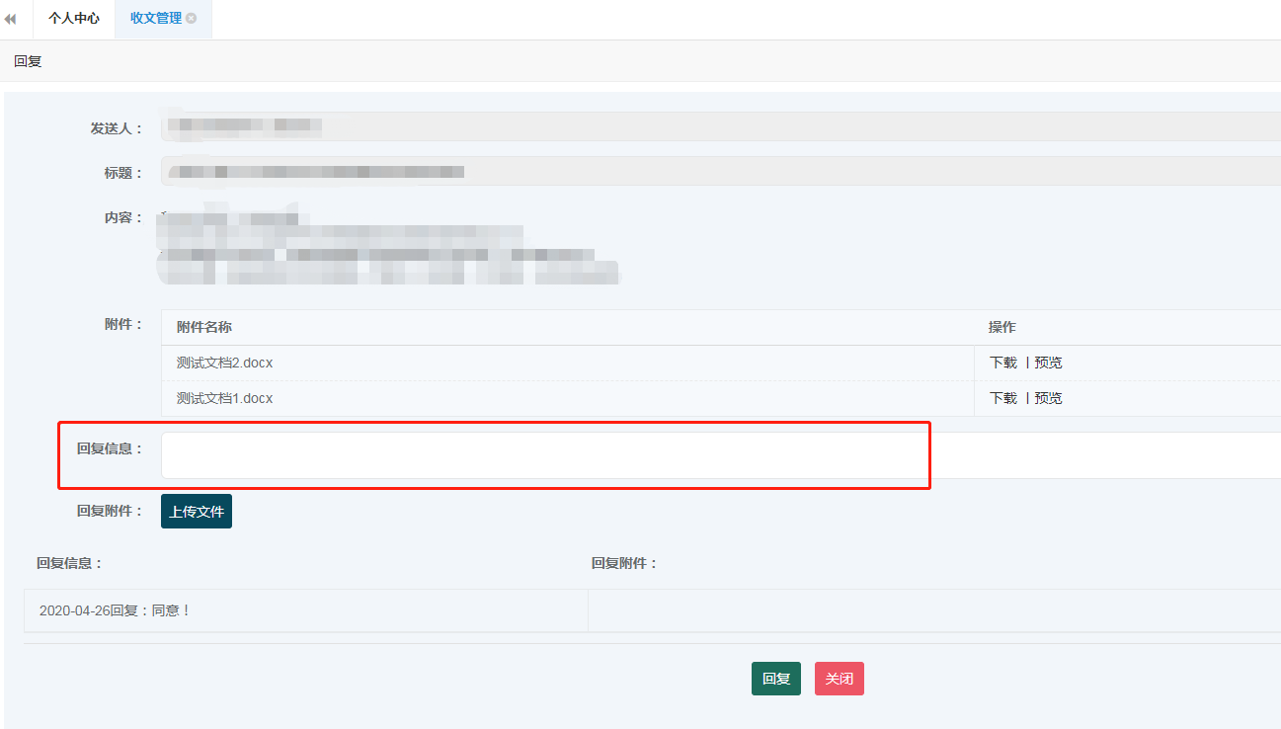
回复意见

